**INDICAÇÃO Nº / 2024**

Indica Solicita Recape da Rua Joana Pereira Rohwedder, n° 38.

**EXCELENTÍSSIMO SENHOR PRESIDENTE DA CÂMARA MUNICIPAL DE SUMARÉ,**

Nos termos do art. 214 do Regimento Interno da Câmara Municipal de Sumaré, solicito a Vossa Excelência o envio desta Indicação ao Excelentíssimo Senhor Prefeito Municipal de Sumaré para que seja feito o Recape da Recape da Rua Joana Pereira Rohwedder, n° 38, no bairro Jardim Santa Terezinha.

A medida faz-se necessária pois o recapeamento é uma parte da manutenção da infraestrutura urbana, promovendo segurança, conforto e eficiência, já que o asfalto em boas condições reduz o risco de acidentes, melhorando a aderência dos veículos e diminuindo o risco de derrapagens. Além disso, o recapeamento previne danos maiores na estrutura da via, prolongando sua vida útil e evitando custos maiores com reparo. Por fim, ruas em bom estado ajudam a manter o fluxo de veículos, reduzindo congestionamentos e melhorando a mobilidade urbana.

Diante da constante presteza de Vossa Excelência em trabalhos que beneficiam o povo sumareense, remeto este documento na certeza de contar com Vosso pronto atendimento. Aproveito a oportunidade para reiterar meus votos de elevada estima e consideração.

Sala das sessões, 08 de outubro de 2024.

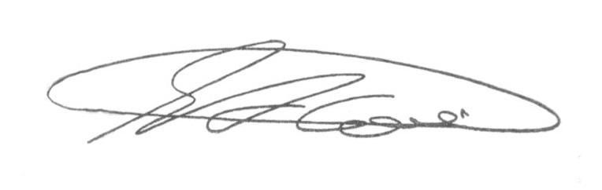

**SEBASTIÃO ALVES CORREA (Tião Correa)**

Vereador